
Министерство образования и молодежной политики Свердловской области

ГАПОУ СО «Екатеринбургский колледж транспортного строительства»

Отчёт по программе «Практика 5-6»

Выполнил: Соколов Иван Алексеевич
Группа: ПР-21
Преподаватель: Мирошниченко Г.В
2026

6 практическая работа
Задание 3 Вариант 11:
За контрольную работу в классе учениками было получено Р - пятёрок, СН - четверок, TR - троек и DV - двоек. Определите, сколько человек учится в классе
Входные и выходные данные:
P (Int) - кол-во пятёрок
CH (Int) - кол-во четверок
TR (Int) - кол-во троек
DV (Int) - кол-во двоек

Result (int) - общее количество учеников в классе

Блок-схема
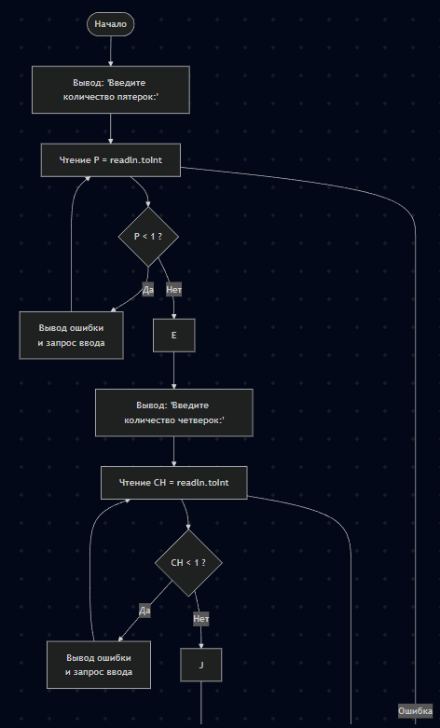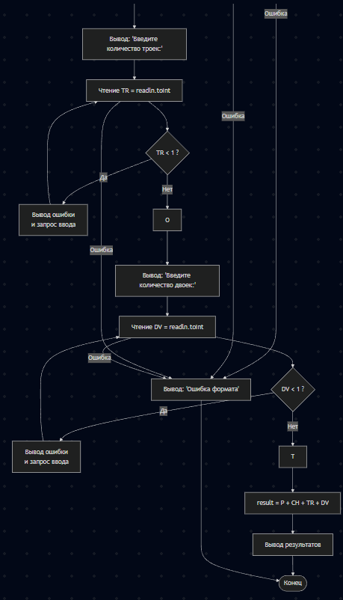

Листинг программы (если есть)
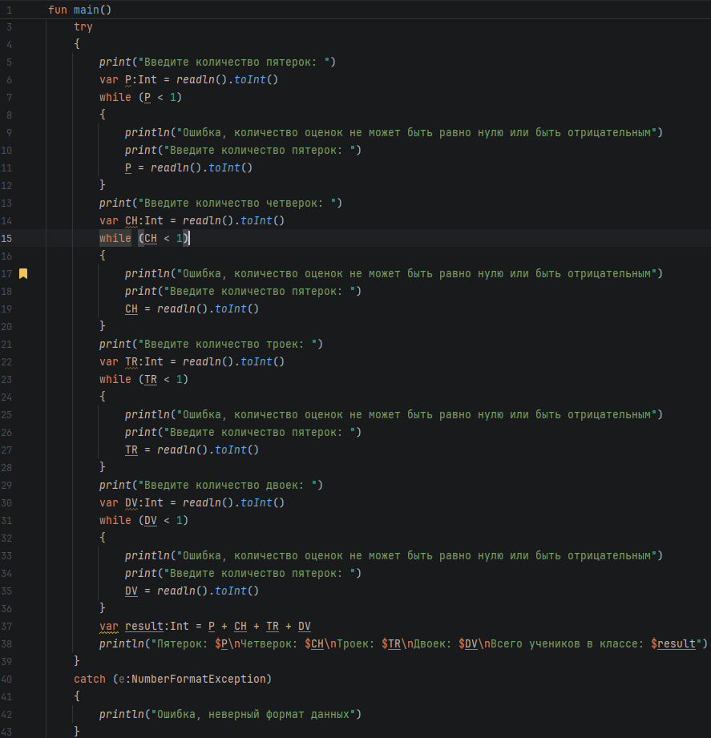
Тестовые ситуации
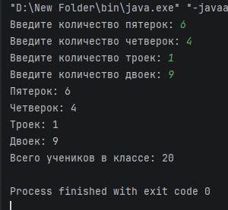

Задание 2 Вариант 16 :
Даны три числа. Найдите среднее из них (то есть число, расположенное между наименьшим и наибольшим)
Входные и выходные данные:
a (Int) - первое число
b (Int) - второе число
c (Int) - третье число

Result (int) - среднее число между a b и c
Блок схема
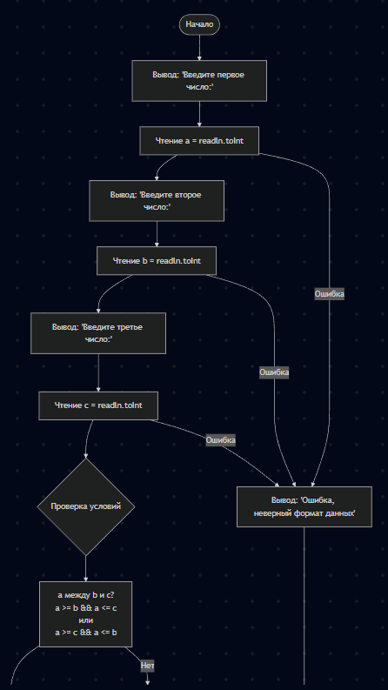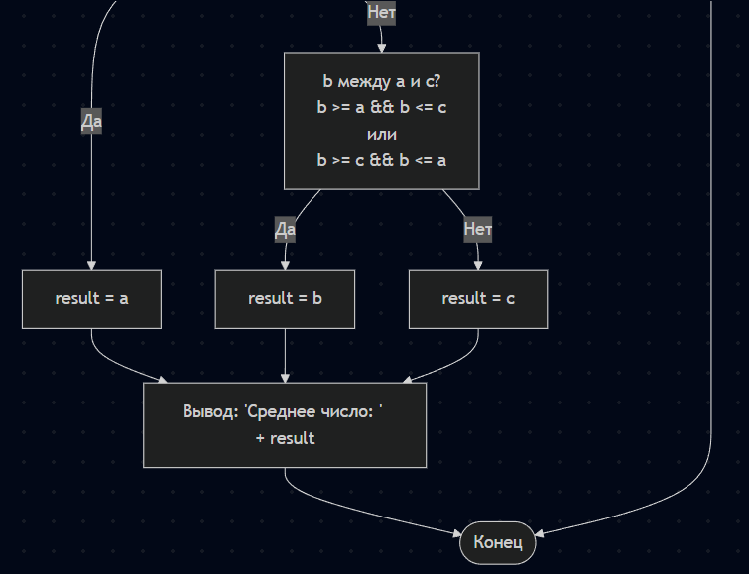

Листинг программы (если есть)
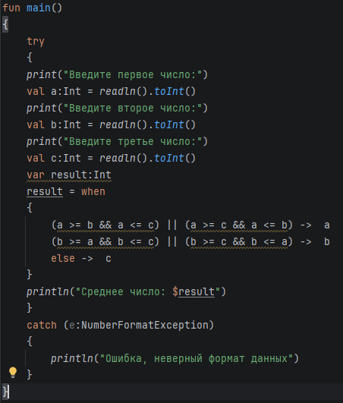
Тестовые ситуации
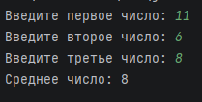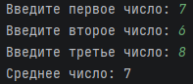
5 практическая работа
Задача 1(Solnce1):
Ввести с клавиатуры 2 числа. Увеличить большее из них на 1, если числа равны, возвести первое число в 3 – ю степень, иначе вывести соответствующее сообщение.
Входные и выходные данные:
N1 (double) - первое число
N2 (double) - второе число

Переменные являются выходными данными
Блок схема:
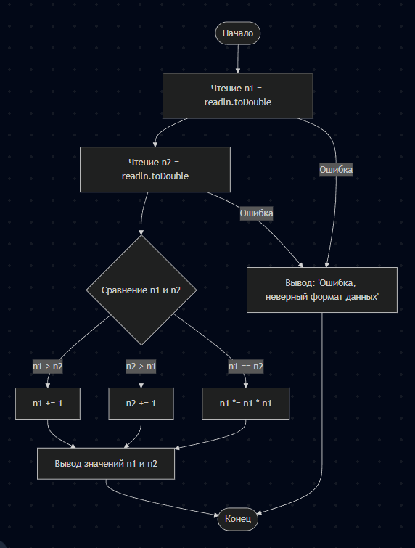

Листинг программы (если есть)
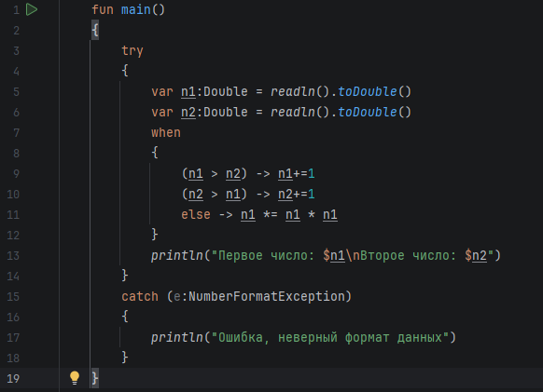
Тестовые ситуации
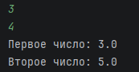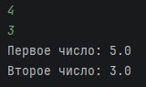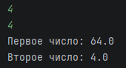
Задание 2(Bagul):
Для произвольной цифры от 0 до 9 вывести на консоль ее значение прописью, используя оператор when. Например, для цифры 9 на консоли должна быть напечатана строка «Девять».
Входные и выходные данные:
N (int) - число от 0 до 9

Выводится с сообщением строковым типом числа
Блок схема:
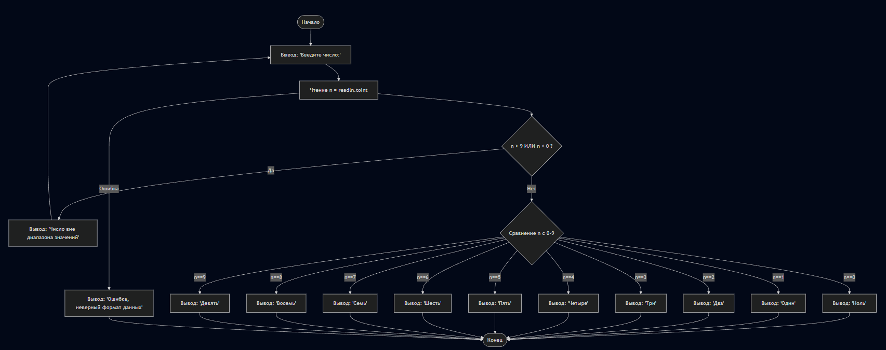
Листинг программы (если есть)
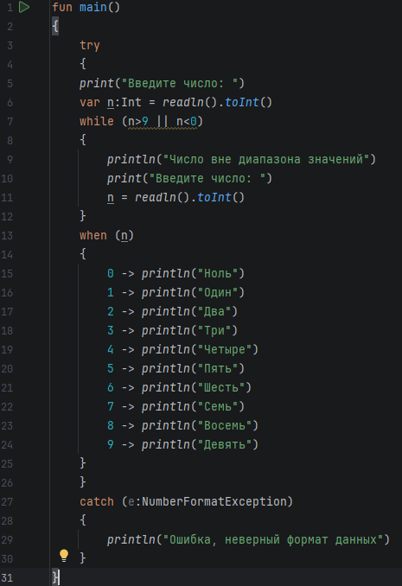
Тестовые ситуации
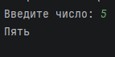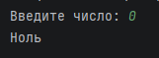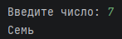
Задание 3(Age):
Напишите when выражение, которое принимает возраст как целое число и выводит стадию жизни, относящуюся к данному возрасту (пр: 0-2 – младенец).
Входные и выходные данные:
Age (int) - возраст

Выводится сообщение стадии жизни в зависимости от возраста
Блок схема:
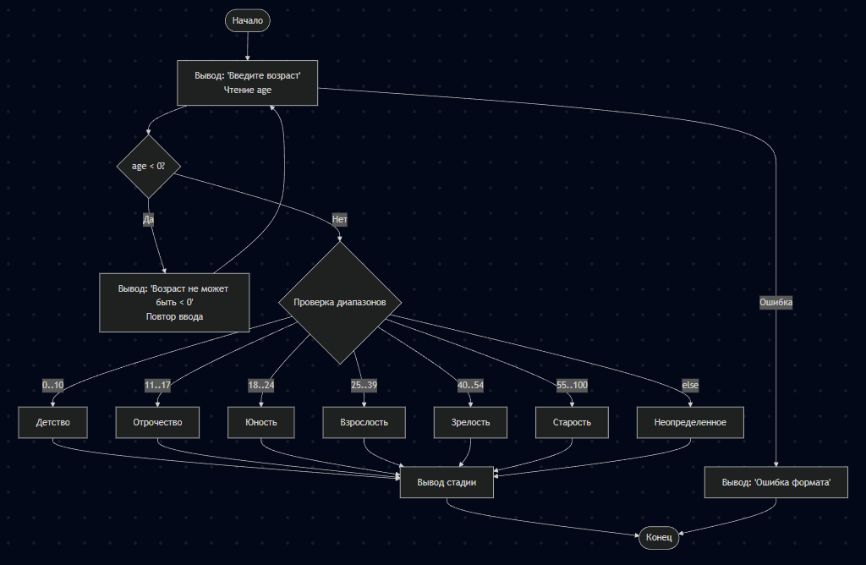

Листинг программы (если есть)
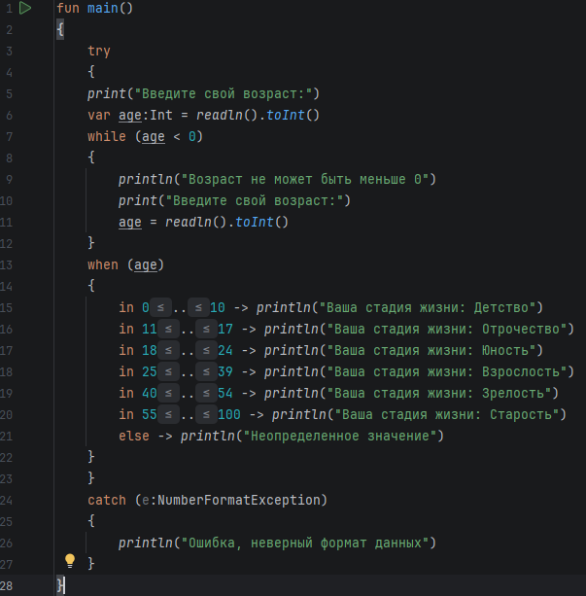
Тестовые ситуации
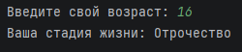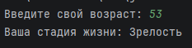
Задание 4.2(Задание 2 Вариант 4):
Дано трехзначное число. Является ли оно палиндромом (слева и справа читается одинаково)?
Входные и выходные данные:
N (int) - трехзначное число
Nach (int) - первая цифра числа(сотни)
Kon (int) - последняя цифра числа(единицы)

Выводится сообщение является ли палиндромом
Блок схема:
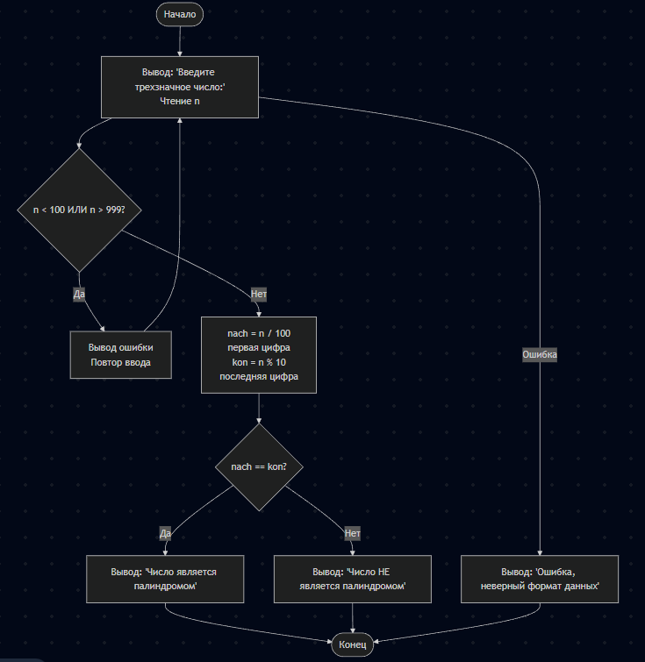

Листинг программы (если есть)
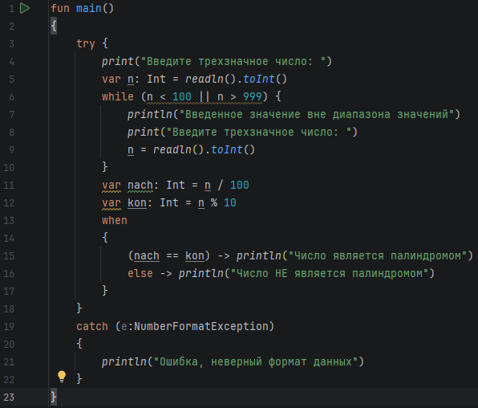
Тестовые ситуации
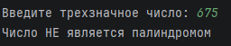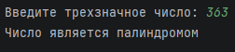
Задание 4.3(Задание 3 Вариант 4):
Даны два конверта прямоугольной формы с длинами сторон (a, b) и (c, d). Определите, можно ли один из конвертов вложить в другой.
Входные и выходные данные:
A (double) - длина первого конверта
B (double) - ширина первого конверта
C (double) - длина второго конверта
D (double) - ширина второго конверта

Выводится сообщение можно ли какой-то конверт вложить в другой или нельзя
Блок схема:
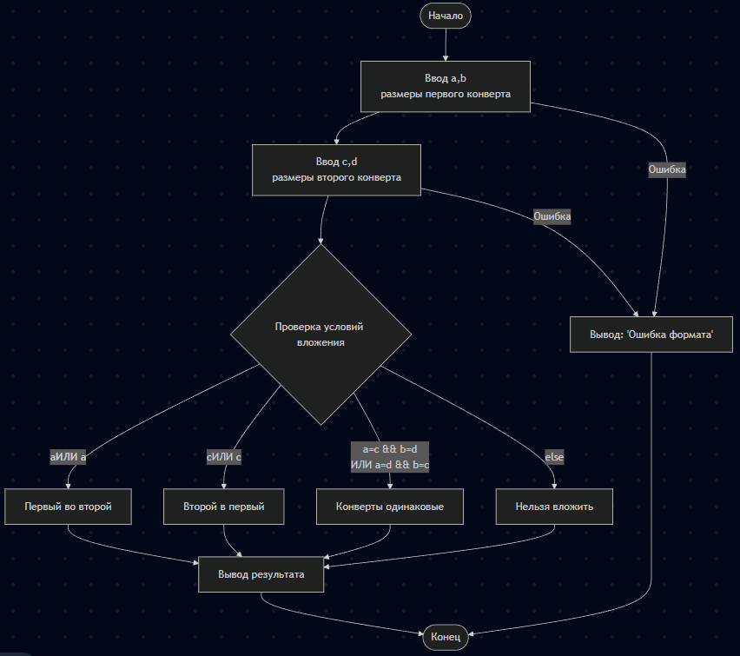
Листинг программы (если есть)
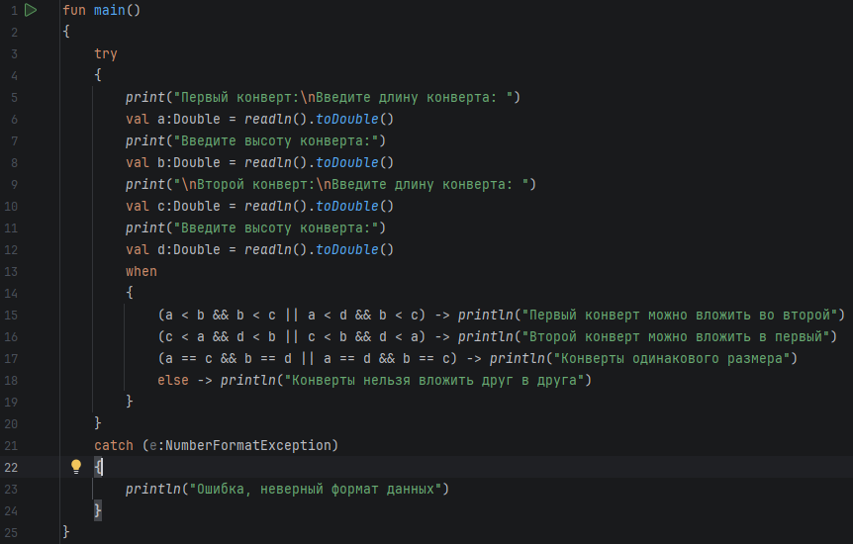
Тестовые ситуации
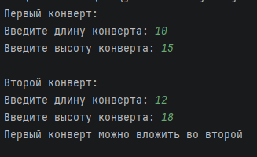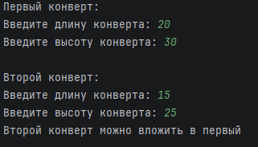
Задание 4.1(Dorime Вариант 4):
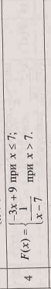
Входные и выходные данные:
X (double)

Result (double) - получаемый результат
Блок схема:
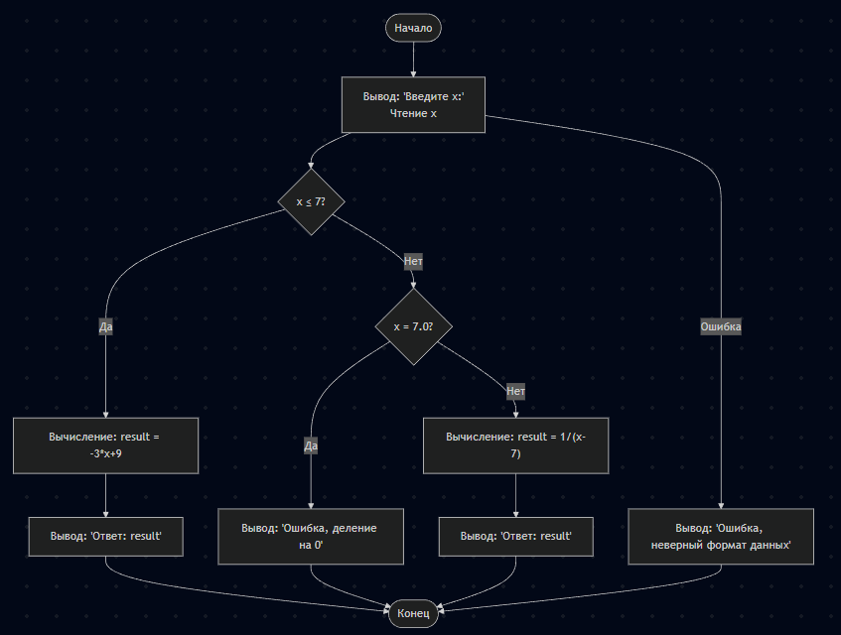
Листинг программы (если есть)
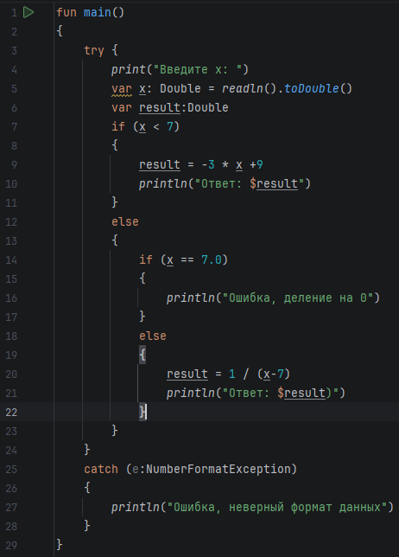
Тестовые ситуации:
